|  |  |
| --- | --- |
| logo (CMYK)-01 | **TRƯỜNG ĐẠI HỌC CÔNG NGHỆ TP.HCM**  **KHOA CÔNG NGHỆ THÔNG TIN** |

**BÁO CÁO ĐỒ ÁN**

**MÔN HỌC: LẬP TRÌNH DI DỘNG**

***Đề tài:***

**XÂY DỰNG ỨNG DỤNG ĐẶT TOUR DU LỊCH**

Sinh viên thực hiện:

**Võ Quốc Thắng 2180608052**

**Đặng Hữu Thành 2180608024**

**Nguyễn Ngọc Bảo 2180608344**

Lớp: **21DTHD5**

Giảng viên hướng dẫn: **GV. Lê Nhật Tùng**

Thành phố Hồ Chí Minh, ngày...tháng 01 năm 2025

**LỜI CẢM ƠN**

Lời đầu tiên, chúng em xin gửi lời cảm ơn chân thành nhất đến thầy Lê Nhật Tùng vì đã đồng hành cùng chúng em trong suốt quá trình thực hiện đồ án môn học. Trong quá trình nghiên cứu và xây dựng đề tài “Ứng dụng đặt tour du lịch,” chúng em không tránh khỏi những hạn chế về kiến thức và kinh nghiệm thực tiễn. Tuy nhiên, nhờ vào sự hướng dẫn tận tâm, những lời khuyên bổ ích và động viên kịp thời từ thầy, chúng em đã có thêm động lực để vượt qua khó khăn và hoàn thành đề tài này. Dù đã cố gắng hết sức, nhưng với quy mô và yêu cầu của đồ án chuyên ngành, sai sót là điều không thể tránh khỏi. Chúng em rất mong nhận được những ý kiến đóng góp, phê bình từ thầy và quý thầy cô hội đồng để có thể hoàn thiện hơn. Cuối cùng, chúng em xin kính chúc thầy và quý thầy cô thật nhiều sức khỏe, tiếp tục truyền cảm hứng và tri thức cho các thế hệ sinh viên.

*Trân trọng*

Sinh viên thực hiện

Võ Quốc Thắng

Đặng Hữu Thành

Nguyễn Ngọc Bảo

**LỜI CAM ĐOAN**

Chúng em xin cam đoan rằng, đề tài “Ứng dụng đặt tour du lịch” mà chúng em thực hiện là kết quả nghiên cứu và công sức của chính chúng em. Mọi thông tin và số liệu trong đồ án đều được thu thập từ các nguồn tài liệu hợp lệ. Chúng em cam kết rằng đồ án này không sao chép từ bất kỳ công trình nghiên cứu nào và chúng em đã cố gắng hết sức để đảm bảo tính chính xác, trung thực của nội dung.

Chúng em xin chịu trách nhiệm về đồ án và rất mong nhận được sự đóng góp, góp ý để có thể hoàn thiện hơn.

Sinh viên thực hiện

Võ Quốc Thắng  
 Đặng Hữu Thành  
 Nguyễn Ngọc Bảo

MỤC LỤC

CHƯƠNG 1: TỔNG QUAN 4

1.1 Giới thiệu đề tài 4

1.2 Nhiệm vụ đồ án 4

1.3 Sơ lược yêu cầu hệ thống 6

1.4 Phương pháp thực hiện 8

CHƯƠNG 2: CƠ SỞ LÝ THUYẾT 9

2.1 Tổng quan về Flutter 9

2.2 Tổng quan về ngôn ngữ Dart 10

CHƯƠNG 3: PHÂN TÍCH VÀ THIẾT KẾ HỆ THỐNG 12

3.1 Cơ sở dữ liệu 12

3.2 Use case Diagram (Tổng quát) 17

3.3 Use case Diagram (Phân rã chức năng) 18

3.4 Activity Diagram 19

CHƯƠNG 4 PHÁT TRIỂN & TRIỂN KHAI 22

4.1 Giao diện và mô tả 22

CHƯƠNG 5 KẾT LUẬN VÀ HƯỚNG PHÁT TRIỂN 31

5.1 Kết luận 31

5.2 Phương hướng phát triển 32

TÀI LIỆU THAM KHẢO 33

# **CHƯƠNG 1: TỔNG QUAN**

## **1.1 Giới thiệu đề tài**

Ngày nay, với sự phát triển mạnh mẽ của internet, ứng dụng đặt tour du lịch không còn xa lạ với mọi người. Đây là công cụ quan trọng giúp doanh nghiệp giới thiệu và cung cấp sản phẩm, dịch vụ đến khách hàng toàn cầu. Trong ngành du lịch, ứng dụng đặt tour hoạt động như một văn phòng trực tuyến, nơi khách hàng dễ dàng tìm hiểu thông tin, so sánh giá cả, lựa chọn và đặt chỗ cho hành trình của mình chỉ bằng vài thao tác đơn giản, thay vì phải đến trực tiếp hoặc liên hệ qua điện thoại.

Sự phát triển kinh tế và điều kiện sống nâng cao đã thúc đẩy nhu cầu du lịch tăng mạnh. Trước đây, các công ty du lịch thường quản lý thông tin khách hàng và lịch trình thủ công, gây lãng phí thời gian và rủi ro sai sót. Với sự bùng nổ của ngành, cách quản lý này không còn hiệu quả, đặc biệt khi phải xử lý lượng dữ liệu khổng lồ về lịch trình, khách hàng, thanh toán và dịch vụ kèm theo.

Ứng dụng đặt tour du lịch giải quyết những thách thức này nhờ khả năng kiểm soát thông tin dễ dàng, tự động hóa quy trình đặt tour, thanh toán và thông báo đến khách hàng. Người quản lý có thể truy cập dữ liệu mọi lúc, mọi nơi để giám sát và điều chỉnh hoạt động kinh doanh nhanh chóng. Đối với khách hàng, ứng dụng mang lại trải nghiệm thuận tiện với các chức năng như duyệt hành trình, so sánh giá, đặt chỗ nhanh, thanh toán trực tuyến an toàn và xác nhận ngay lập tức.

Tóm lại, trong thời đại số hóa, ứng dụng đặt tour du lịch không chỉ giúp doanh nghiệp quản lý hiệu quả mà còn tạo ra môi trường giao dịch tiện lợi, đáp ứng nhu cầu của khách hàng, và góp phần nâng cao trải nghiệm du lịch hiện đại. Đây là xu hướng tất yếu và đầy triển vọng trong ngành du lịch.

## **1.2 Nhiệm vụ đồ án**

### *1.2.1 Các vấn đề thực tại*

- Khó khăn trong quản lý và tổ chức thông tin tour.

- Tính phức tạp trong xử lý thanh toán trực tuyến.

- Đảm bảo trải nghiệm người dùng trên nhiều thiết bị.

- Vấn đề bảo mật thông tin và dữ liệu khách hàng.

- Cập nhật và duy trì thông tin giá cả, khuyến mãi và dịch vụ.

- Hỗ trợ và chăm sóc khách hàng trong và sau khi đặt tour.

- Sức tải Ứng dụng.

### *1.2.2 Ý nghĩa thực tiễn*

- Ứng dụng quản lý tour du lịch đáp ứng nhu cầu hiện đại hóa ngành du lịch. Với sự phát triển của công nghệ, ứng dụng di động đã trở thành một công cụ hữu ích, cho phép người quản lý có thể làm việc từ bất cứ đâu, miễn là có thiết bị và kết nối Internet.

- Hệ thống giúp quản lý dữ liệu toàn diện về các tour du lịch, bao gồm lịch trình và giá cả giúp quá trình điều hành và tổ chức tour trở nên nhanh chóng và chính xác.

- Quản lý thông tin khách hàng hiệu quả là một trong những yếu tố quan trọng. Thông qua hệ thống này, có thể dễ dàng tra cứu lịch sử đặt tour, nắm rõ sở thích và nhu cầu của khách hàng, từ đó cải thiện dịch vụ và cá nhân hóa trải nghiệm.

- Ngoài ra, hệ thống còn hỗ trợ việc thống kê doanh thu. Điều này giúp nhà quản lý đưa ra các quyết định nhanh chóng và chính xác hơn về chiến lược kinh doanh.

### *1.2.3 Mục tiêu*

- Tiết kiệm thời gian và chi phí cho cả khách hàng và nhà quản lý.

- Quản lý tour du lịch và thông tin khách hàng một cách hiệu quả và chuyên nghiệp.

- Cung cấp giao diện thân thiện và dễ sử dụng cho mọi đối tượng người dùng.

- Thống kê chính xác các số liệu về doanh thu, số lượng khách đặt tour, và mức độ hài lòng của khách hàng.

- Nâng cao chất lượng quản lý thông tin tour và dịch vụ khách hàng.

- Tìm kiếm và tra cứu thông tin về các tour và khách hàng nhanh chóng, dễ dàng.

- Đảm bảo bảo mật thông tin cá nhân của khách hàng và dữ liệu giao dịch.

- Phân quyền cho các cấp quản lý khác nhau trong công ty, giúp bảo mật và kiểm soát dữ liệu tốt.

## **1.3 Sơ lược yêu cầu hệ thống**

### *1.3.1 Sơ đồ kiến trúc hệ thống (System Architecture Diagram)*

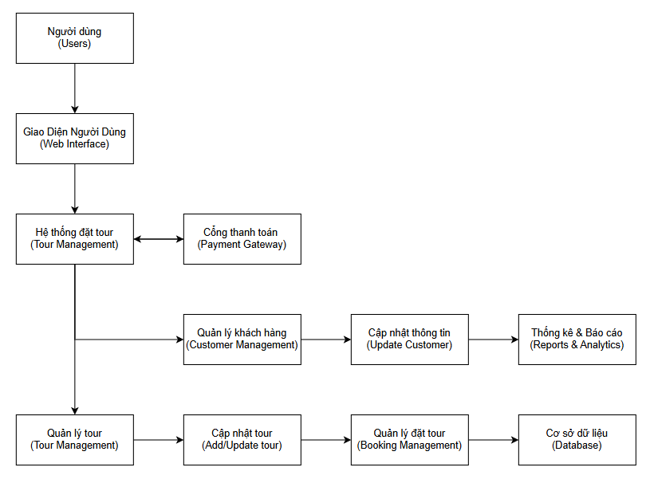

*Hình Sơ đồ kiến trúc hệ thống*

**Người Dùng (User):** Người sử dụng Ứng dụng để tìm kiếm, đặt tour và thanh toán.

**Giao Diện Người Dùng (Web Interface):** Giao diện ứng dụng cho phép người dùng tương tác với hệ thống.

**Hệ Thống Đặt Tour (Tour Management System):** Quản lý các tour du lịch, bao gồm việc tạo, chỉnh sửa, và xóa thông tin tour.

**Cổng Thanh Toán (Payment Gateway):** Tích hợp cổng thanh toán cho phép khách hàng thanh toán trực tuyến.

**Quản Lý Tour (Tour Management):** Phần quản lý chi tiết các tour du lịch, bao gồm cập nhật lịch trình, giá cả, …

**Quản Lý Khách Hàng (Customer Management):** Lưu trữ và quản lý thông tin khách hàng, lịch sử đặt tour.

**Cập Nhật Thông Tin (Update Customer):** Cho phép cập nhật thông tin của khách hàng như thay đổi số điện thoại, email, hoặc lịch sử tour.

**Quản Lý Đặt Tour (Booking Management):** Quản lý các đơn đặt tour, trạng thái tour (đặt chỗ thành công hay thất bại), thông báo xác nhận cho khách hàng.

**Thống Kê & Báo Cáo (Reports & Analytics):** Tổng hợp báo cáo về doanh thu, số lượng khách, và các chỉ số khác liên quan đến hiệu quả kinh doanh của các tour du lịch.

**Cơ Sở Dữ Liệu (Database):** Lưu trữ dữ liệu về tour, khách hàng, đơn đặt tour và các thông tin liên quan khác.

### *1.3.2 Các đối tượng sử dụng*

- Tùy thuộc vào loại tài khoản thì có thể có các thông tin khác biệt, tuy nhiên mỗi tài khoản đều có các thông tin cơ bản sau:

+ Id:

+ Username:

+ Password:

- Phân loại tài khoản:

+ Quản Trị (Admin): Là người rực tiếp giám sát toàn bộ hệ thống, bao gồm các hoạt động liên quan đến tour du lịch, quản lý khách hàng, và quản lý dịch vụ đặt tour. Có quyền điều chỉnh và kiểm soát các thông tin quan trọng về tour, đảm bảo dịch vụ được cung cấp tốt nhất đến khách hàng.

+ Khách hàng (Customer): Là những người sử dụng hệ thống để tìm kiếm thông tin về tour, đặt tour, và quản lý lịch sử du lịch của họ. Đối tượng này có thể là khách hàng cá nhân hoặc doanh nghiệp muốn sử dụng dịch vụ tour du lịch.

### *1.3.3 Quản trị (Admin)*

+ Quản lý dữ liệu hệ thống: Giám sát và kiểm tra toàn bộ hệ thống bao gồm các thông tin về tour du lịch, thanh toán, thông tin khách hàng và các báo cáo hoạt động.

+ Thống kê và Báo cáo: Xem các báo cáo chi tiết về hệ thống, doanh thu, số lượng khách hàng, tỷ lệ đặt tour, …

+ Quản lý tour: Thêm mới, cập nhật, chỉnh sửa và xóa thông tin về các tour du lịch, bao gồm chi tiết và giá cả.

+ Quản lý đặt tour: Theo dõi và xác nhận các yêu cầu đặt tour, xử lý các yêu cầu hủy hoặc thay đổi từ khách hàng.

+ Quản lý khách hàng: Cung cấp hỗ trợ cho khách hàng, giải quyết các thắc mắc hoặc khiếu nại và lưu giữ hồ sơ về khách hàng và lịch sử đặt tour.

+ Thống kê tour: Tạo và phân tích các báo cáo về lượng khách tham gia tour, tỷ lệ lấp đầy tour, và các dịch vụ đã cung cấp, từ đó điều chỉnh chiến lược kinh doanh.

+ Quản lý đánh giá: Xem xét và xử lý các đánh giá, phản hồi từ khách hàng để cải thiện dịch vụ.

### *1.3.5 Khách hàng*

- Nhiệm vụ chính:

+ Tìm kiếm tour: Khách hàng có thể tìm kiếm các tour du lịch

+ Xem chi tiết tour: Xem chi tiết các tour, bao gồm lịch trình, dịch vụ kèm theo, …

+ Đặt tour: Thực hiện việc đặt tour trực tuyến, chọn các tùy chọn liên quan đến tour.

+ Thanh toán: Hoàn tất quá trình thanh toán qua cổng thanh toán trực tuyến an toàn.

+ Quản lý tài khoản cá nhân: Quản lý thông tin cá nhân và lịch sử đặt tour, cập nhật thông tin liên hệ.

+ Đánh giá và phản hồi: Để lại đánh giá và phản hồi về tour đã tham gia, góp phần nâng cao chất lượng dịch vụ của hệ thống.

## **1.4 Phương pháp thực hiện**

- Cơ sở dữ liệu: SQL Server

- Ngôn ngữ lập trình: C#, Dart

- Công cụ phát triển: Visual Studio, Android Studio

# **CHƯƠNG 2: CƠ SỞ LÝ THUYẾT**

## **2.1 Tổng quan về Flutter**

### *2.1.1 Flutter là gì?*

Flutter là một bộ công cụ phát triển ứng dụng đa nền tảng đáng kinh ngạc, được giới thiệu bởi Google. Nó sử dụng ngôn ngữ Dart để lập trình. Flutter được ra mắt vào năm 2018 với các tính năng còn thiếu của các công cụ phát triển đa nền tảng trước đó. Các ứng dụng được xây dựng với Flutter có thể chạy trên Android, iOS, Raspberry Pi và Google Fuchsia, một nền tảng phát triển ứng dụng khác do Google phát triển.

Flutter đang được sử dụng bởi các developer, điều đó chứng tỏ rằng có một cái gì đó độc đáo đã tồn tại và thu hút các developer. Dưới đây là một trong những điều đó:

* Khả năng hỗ trợ nhiều API Firebase hơn
* Có công cụ riêng Sửa lỗi
* Tài liệu cải tiến Hỗ trợ phát triển windows
* Hiệu suất được nâng cao
* Công cụ cho Android Studio và Visual Studio Code
* Các tính năng bổ sung như video, biểu đồ và quảng cáo

### *2.1.2 Flutter dùng cho cái gì?*

Kể từ khi Flutter trở nên nổi tiếng, câu hỏi này đã được đưa ra. Trước khiquyết định xây dựng một ứng dụng di động Flutter, mọi người luôn muốn biết rằng nó hỗ trợ phát triển cho loại nào và không cho loại nào. Flutter không phảilà lựa chọn cho bạn nếu bạn đang phát triển:

* Các ứng dụng web được phát triển nhanh và tức thì – Các loại ứng dụng web nhỏ.
* Flutter thiếu thư viện không phổ biến – Flutter vẫn còn mới và không có sẵn tất cả các thư viện trong kho lưu trữ. Nếu ứng dụng cần thư viện gốc hiếm, nhà phát triển phải tạo custom, điều này có thể làm phức tạp và kéo dài thời gian phát triển.
* Ứng dụng sử dụng Bluetooth – Tính năng này cần được xây dựng riêng cho Android và iOS trước khi tích hợp vào Flutter, tốn thêm thời gian phát triển.

### *2.1.3 Ưu và nhược điểm của Flutter*

Ưu điểm:

* Đa nền tảng: Viết một lần, chạy trên cả Android và iOS, giúp tiết kiệm thời gian và chi phí.
* Hiệu năng cao: Flutter sử dụng Dart và render trực tiếp, không qua cầu nối như React Native, mang lại hiệu năng gần với ứng dụng gốc.
* Hot Reload: Cho phép cập nhật và kiểm tra thay đổi gần như ngay lập tức, tăng tốc quá trình phát triển.
* UI linh hoạt: Cung cấp nhiều widget tùy chỉnh, giúp tạo giao diện đẹp và nhất quán trên mọi nền tảng.
* Cộng đồng phát triển: Dù mới, Flutter đang có một cộng đồng lớn mạnh và hỗ trợ tốt từ Google.
* Tài liệu phong phú: Cung cấp tài liệu rõ ràng và dễ tiếp cận, giúp việc học và phát triển dễ dàng hơn.

Nhược điểm:

* Kích thước ứng dụng lớn: Các ứng dụng Flutter thường có kích thước lớn hơn so với ứng dụng gốc.
* Thư viện không phổ biến: Một số thư viện gốc không có sẵn, nhà phát triển cần tạo custom, gây mất thời gian.
* Hạn chế hỗ trợ nền tảng: Với các chức năng phần cứng đặc thù (như Bluetooth), cần phát triển riêng trên từng nền tảng trước khi tích hợp vào Flutter.
* Độ mới mẻ: Dù đang phát triển mạnh, Flutter vẫn chưa phổ biến bằng các công nghệ như React Native, dẫn đến một số hạn chế về tài nguyên và nhân lực.
* Dart ít phổ biến: Dart là ngôn ngữ chính của Flutter, nhưng ít được sử dụng rộng rãi so với JavaScript hay Python, có thể là trở ngại cho một số lập trình viên.

## **2.2 Tổng quan về ngôn ngữ Dart**

### *2.2.1 Dart là gì?*

Dart là một ngôn ngữ do Google phát triển, nó được ra mắt lần đầu vào năm 2011. Dart được thiết kế với mục đích là xây dựng giao diện người dùng hiệu quả, đặc biệt tối ưu đối với các ứng dụng web, ứng dụng di động và đa nền tảng. Dart là một ngôn ngữ được sử dụng trong nền tảng Flutter – một Framework phát triển ứng dụng đa nền tảng. Ngôn ngữ Dart có những đặc điểm chính:

* Hướng đối tượng: Dart là ngôn ngữ lập trình hướng đối tượng, hỗ trợ lập trình theo mô hình class và object.
* Cú pháp dễ học: Cú pháp ngôn ngữ Dart tương tự Java, C#, và JavaScript, dễ dàng tiếp cận.
* Chạy trên nhiều môi trường: Dart có thể chạy trên máy ảo (VM) hoặc biên dịch trực tiếp thành mã máy (native code) cho hiệu năng cao.
* Web support: Dart hỗ trợ biên dịch thành JavaScript, giúp ứng dụng chạy trên trình duyệt.

### *2.2.2 Khi nào nên chọn Dart?*

Dart là một ngôn ngữ linh hoạt và hiệu quả, nhưng phù hợp nhất trong các trường hợp sau:

* Khi phát triển ứng dụng đa nền tảng: Dart + Flutter là lựa chọn lý tưởng để xây dựng các ứng dụng đa nền tảng (Android, iOS, web, desktop).
* Khi yêu cầu hiệu năng cao: Dart sử dụng kỹ thuật biên dịch Ahead-of-Time (AOT), giúp ứng dụng chạy nhanh và mượt mà.
* Khi muốn tối ưu hóa giao diện người dùng (UI): Dart hỗ trợ Flutter với hàng ngàn widget được tối ưu cho UI, cho phép tùy chỉnh dễ dàng.
* Khi cần một quy trình phát triển nhanh chóng: Hot Reload trong Dart giúp bạn cập nhật ứng dụng ngay lập tức mà không phải khởi động lại, tăng tốc quá trình phát triển và kiểm thử.
* Khi phát triển ứng dụng web hiện đại: Dart có thể biên dịch sang JavaScript, thích hợp cho các ứng dụng web SPA (Single Page Applications).
* Khi muốn sử dụng null safety để tránh lỗi runtime: Dart cung cấp null safety để giảm thiểu lỗi liên quan đến giá trị null, giúp ứng dụng an toàn hơn
* Khi yêu cầu hệ sinh thái thư viện ổn định: Mặc dù chưa đa dạng như JavaScript, hệ sinh thái thư viện Dart đang phát triển nhanh chóng, đặc biệt là với các thư viện liên quan đến Flutter.

### *2.2.3 Ưu và nhược điểm của Dart*

Ưu điểm:

* Hiệu suất cao: Dart sử dụng biên dịch Ahead-of-Time (AOT) giúp ứng dụng chạy nhanh và mượt mà hơn, đặc biệt khi sử dụng với Flutter.
* Hỗ trợ đa nền tảng: Dart hỗ trợ phát triển ứng dụng cho nhiều nền tảng như Android, iOS, Web, và Desktop từ một mã nguồn chung, giúp tiết kiệm thời gian và chi phí phát triển.
* Null Safety: Dart có tính năng null safety giúp giảm thiểu lỗi liên quan đến giá trị null, tăng độ an toàn và ổn định cho ứng dụng.
* Cộng đồng phát triển mạnh mẽ: Dart, đặc biệt là khi kết hợp với Flutter, đang ngày càng trở nên phổ biến, với cộng đồng phát triển mạnh và tài liệu hỗ trợ phong phú.
* Hot Reload: Dart kết hợp với Flutter hỗ trợ tính năng Hot Reload, giúp lập trình viên có thể xem các thay đổi ngay lập tức mà không phải khởi động lại ứng dụng, tăng tốc quá trình phát triển.

Nhược điểm:

* Hệ sinh thái thư viện hạn chế: Mặc dù Dart đang phát triển mạnh mẽ, nhưng hệ sinh thái thư viện của nó vẫn chưa đa dạng và phong phú như các ngôn ngữ khác như JavaScript hoặc Python.
* Kích thước ứng dụng lớn: Các ứng dụng viết bằng Dart, đặc biệt là khi sử dụng Flutter, có thể có kích thước tệp khá lớn, ảnh hưởng đến dung lượng bộ nhớ và tốc độ tải xuống.
* Khó tìm lập trình viên: Dart chưa phổ biến như các ngôn ngữ khác, điều này làm cho việc tìm kiếm lập trình viên có kinh nghiệm về Dart có thể khó khăn hơn.
* Không phù hợp với các ứng dụng nặng về tính toán: Mặc dù Dart có hiệu suất tốt, nhưng đối với các ứng dụng đòi hỏi tính toán phức tạp hoặc xử lý dữ liệu lớn, các ngôn ngữ khác như C++ có thể vượt trội hơn.
* Hạn chế đối với các công cụ phát triển: Mặc dù Flutter và Dart cung cấp nhiều công cụ hữu ích, nhưng một số công cụ phát triển hoặc hỗ trợ có thể chưa đầy đủ hoặc chưa mạnh mẽ như các công cụ dành cho Java hoặc JavaScript.

# **CHƯƠNG 3: PHÂN TÍCH VÀ THIẾT KẾ HỆ THỐNG**

## **3.1 Cơ sở dữ liệu**

Danh sách bảng (Table list)

|  |  |  |
| --- | --- | --- |
| STT | Tên bảng | Diễn giải |
| 1 | Bookings | Chứa danh sách booking |
| 2 | Categories | Chứa danh sách loại tour |
| 3 | Hotels | Chứa danh sách khách sạn |
| 4 | Manage | Chứa danh sách Quản lý |
| 5 | TourDetails | Chứa danh sách chi tiết tour |
| 6 | Tours | Chứa danh sách tour |
| 7 | Users | Chứa danh sách người dùng |
| 8 | Vehicles | Chứa danh sách phương tiện du lịch của tour |

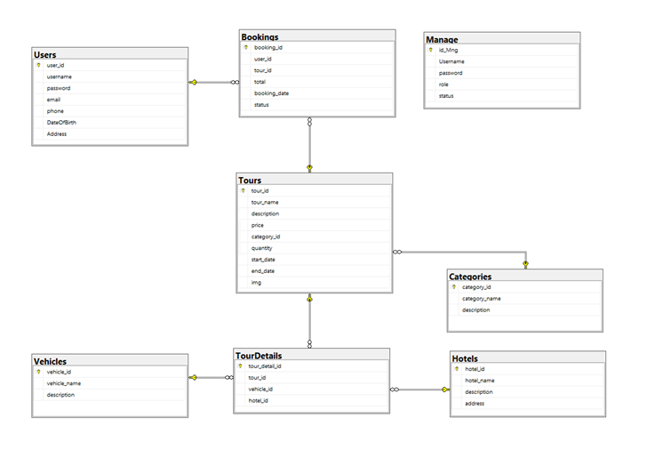

Hình 3.1.1 Database diagram

**\*Mô tả chi tiết**

### *3.1.1 Bảng Bookings*

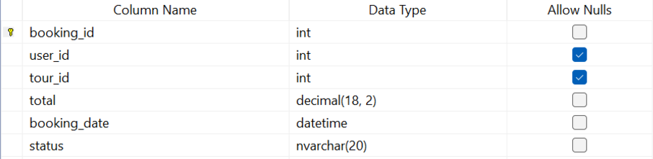

Hình 3.1.2 Table bookings

|  |  |  |  |  |
| --- | --- | --- | --- | --- |
| STT | Tên thuộc tính | Kiểu dữ liệu | Ghi chú | Diễn giải |
| 1 | booking_id | int | Primary Key | Khóa chính để phân biệt các thành phần cùng bảng |
| 2 | user_id | int |  | Id của người booking |
| 3 | tour_id | int |  | Id của tour được book |
| 4 | total | decimal(18, 2) | Not Null | Giá tour |
| 5 | booking_date | datetime | Not Null | Ngày book tour |
| 6 | status | nvarchar(20) | Not Null | Trạng thái |

### *3.1.2 Bảng Categories*

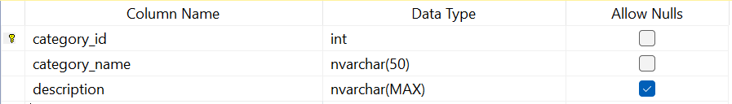

Hình 3.1.3 Table Categories

|  |  |  |  |  |
| --- | --- | --- | --- | --- |
| STT | Tên thuộc tính | Kiểu dữ liệu | Ghi chú | Diễn giải |
| 1 | category_id | int | Primary Key | Khóa chính để phân biệt các thành phần cùng bảng |
| 2 | category_name | nvarchar(50) | Not Null | Tên loại tour |
| 3 | description | nvarchar(MAX) |  | Mô tả |

### *3.1.3 Bảng Hotels*

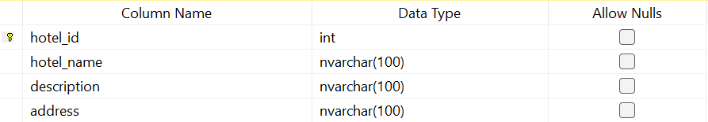

Hình 3.1.6 Table Hotels

|  |  |  |  |  |
| --- | --- | --- | --- | --- |
| STT | Tên thuộc tính | Kiểu dữ liệu | Ghi chú | Diễn giải |
| 1 | hotel_id | int | Primary Key | Khóa chính để phân biệt các thành phần cùng bảng |
| 2 | hotel_name | nvarchar(100) | Not Null | Tên khách sạn |
| 3 | description | nvarchar(100) | Not Null | Mô tả |
| 4 | address | nvarchar(100) | Not Null | Địa chỉ |

### *3.1.4 Bảng Manage*

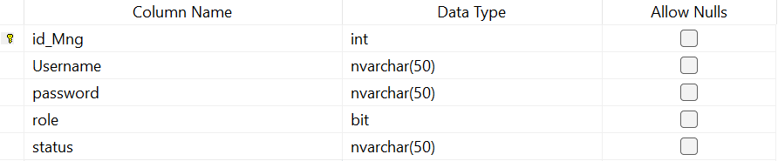

Hình 3.1.9 Table Manage

|  |  |  |  |  |
| --- | --- | --- | --- | --- |
| STT | Tên thuộc tính | Kiểu dữ liệu | Ghi chú | Diễn giải |
| 1 | id_Mng | int | Primary Key | Khóa chính để phân biệt các thành phần cùng bảng |
| 2 | Username | nvarchar(50) | Not Null | Tên người dùng |
| 3 | password | nvarchar(50) | Not Null | Password |
| 4 | role | bit | Not Null | Loại (Admin/Manage) |
| 5 | status | nvarchar(50) | Not Null | Trạng thái |

### *3.1.5 Bảng TourDetails*

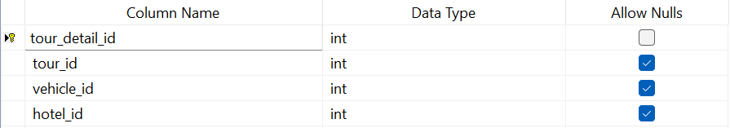

Hình 3.1.12 Table TourDetails

|  |  |  |  |  |
| --- | --- | --- | --- | --- |
| STT | Tên thuộc tính | Kiểu dữ liệu | Ghi chú | Diễn giải |
| 1 | tour_detail_id | int | Primary Key | Khóa chính để phân biệt các thành phần cùng bảng |
| 2 | tour_id | int |  | Id của tour |
| 3 | vehicle_id | int |  | Id của loại phương tiện |
| 4 | hotel_id | int |  | Id của khách sạn |

### *3.1.6 Bảng Tours*

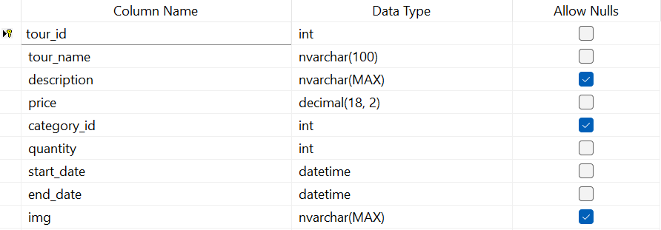

Hình 3.1.13 Table Tour

|  |  |  |  |  |
| --- | --- | --- | --- | --- |
| STT | Tên thuộc tính | Kiểu dữ liệu | Ghi chú | Diễn giải |
| 1 | tour_id | int | Primary Key | Khóa chính để phân biệt các thành phần cùng bảng |
| 2 | tour_name | nvarchar(100) | Not Null | Tên tour |
| 3 | description | nvarchar(MAX) |  | Mô tả tour |
| 4 | price | decimal(18, 2) | Not Null | Giá tour |
| 5 | category_id | int |  | Loại tour |
| 6 | quantity | int | Not Null | Số lượng |
| 7 | start_date | datetime | Not Null | Ngày bắt đầu |
| 8 | end_date | datetime | Not Null | Ngày kết thúc |
| 9 | img | nvarchar(MAX) |  | Ảnh |

### *3.1.7 Bảng Users*

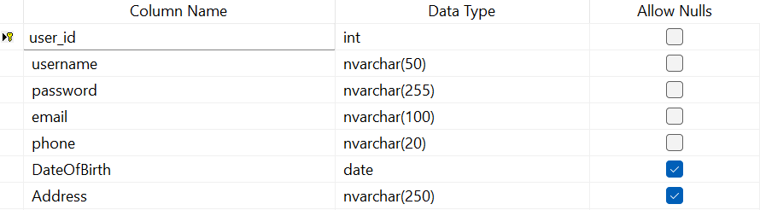

Hình 3.1.14 Table Users

|  |  |  |  |  |
| --- | --- | --- | --- | --- |
| STT | Tên thuộc tính | Kiểu dữ liệu | Ghi chú | Diễn giải |
| 1 | user_id | int | Primary Key | Khóa chính để phân biệt các thành phần cùng bảng |
| 2 | username | nvarchar(50) | Not Null | Tên người dùng |
| 3 | password | nvarchar(255) | Not Null | Mật khẩu |
| 4 | email | nvarchar(100) | Not Null | Email |
| 5 | phone | nvarchar(20) | Not Null | Số điện thoại |
| 6 | DateOfBirth | date |  | Ngày sinh |
| 7 | Address | nvarchar(250) |  | Địa chỉ |

### *3.1.8 Bảng Vehicles*

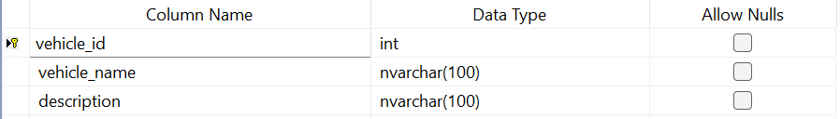

Hình 3.1.15 Table Vehicles

|  |  |  |  |  |
| --- | --- | --- | --- | --- |
| STT | Tên thuộc tính | Kiểu dữ liệu | Ghi chú | Diễn giải |
| 1 | vehicle_id | int | Primary Key | Khóa chính để phân biệt các thành phần cùng bảng |
| 2 | vehicle_name | nvarchar(100) | Not Null | Tên phương tiện |
| 3 | description | nvarchar(100) | Not Null | Mô tả |

## **3.2 Use case Diagram (Tổng quát)**

### *3.2.1 Use case Tổng quát Admin*

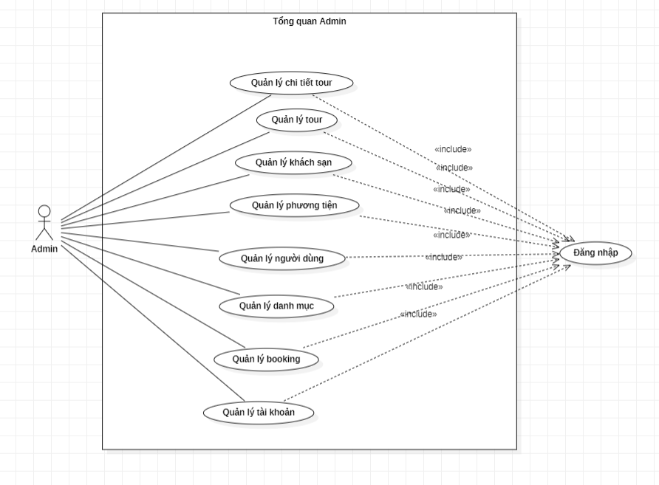

### *3.2.2 Use case Tổng quát User*

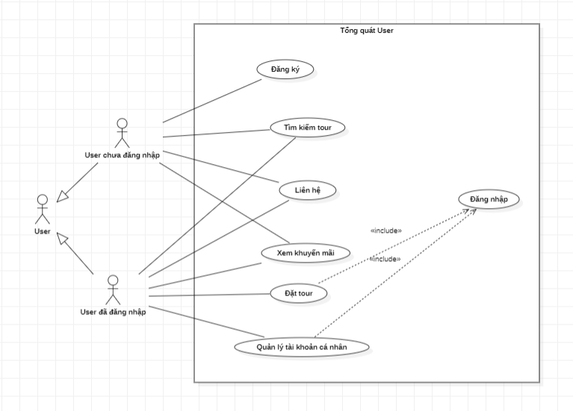

## **3.3 Use case Diagram (Phân rã chức năng)**

### *3.3.1 Use case phân rã chức năng Quản lý Tour*

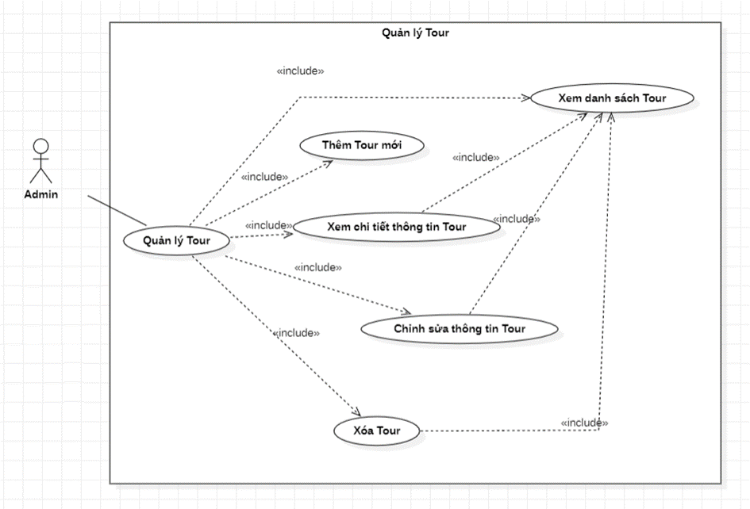

### *3.3.2 Use case phân rã chức năng Đặt Tour (User)*

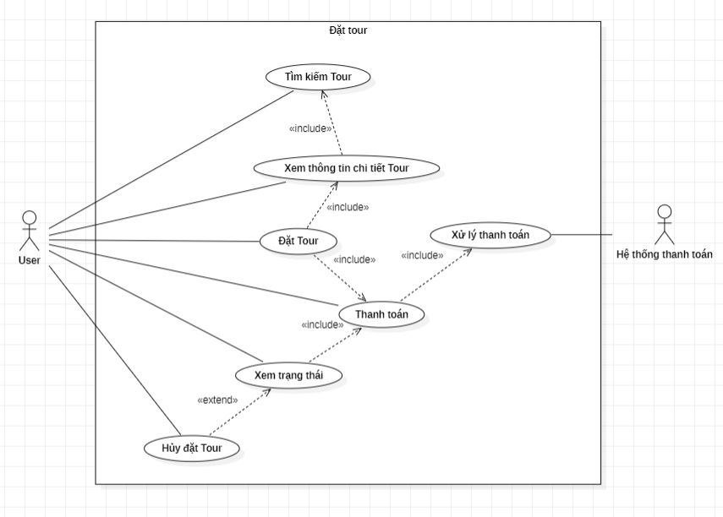

## **3.4 Activity Diagram**

### *3.4.1 Activity Đăng ký tài khoản (User)*

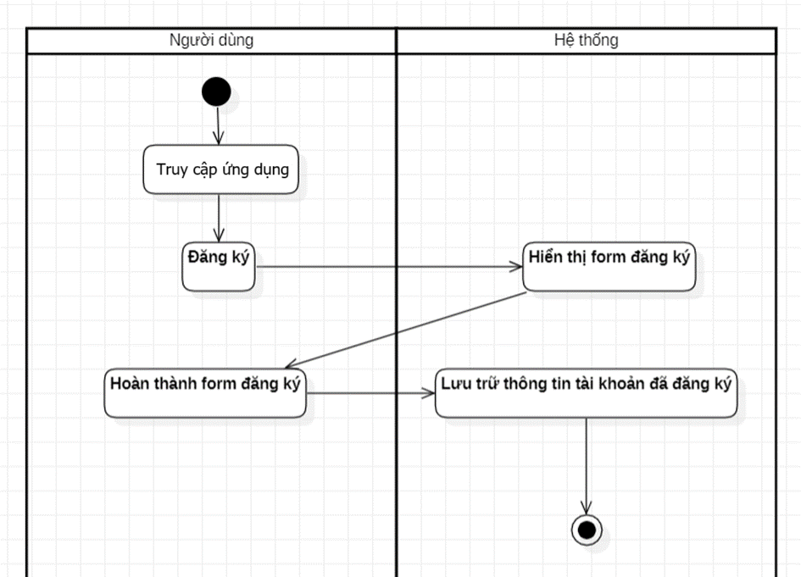

### *3.4.2 Activity Đăng nhập (User)*

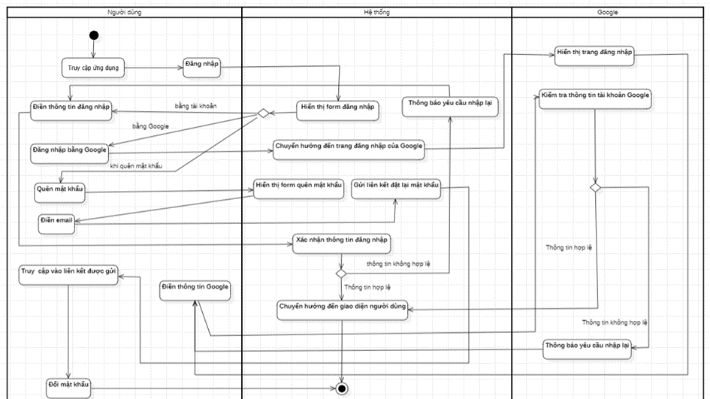

### *3.4.3 Activity Đặt Tour & Thanh toán*

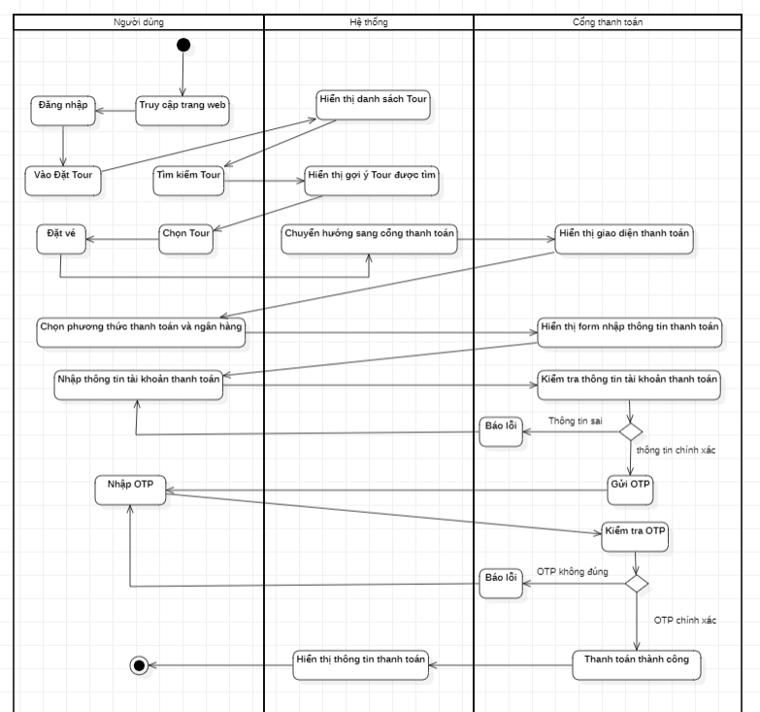

# **CHƯƠNG 4 PHÁT TRIỂN & TRIỂN KHAI**

## **4.1 Giao diện và mô tả**

|  |  |  |
| --- | --- | --- |
| Giao diện | | Mô tả |
| Giao diện chính |  | Đây là giao diện chính xuất hiện đầu tiên khi ta truy cập vào ứng dụng.  *Bao gồm:  - 1 TextField: nhập từ khóa để tìm kiếm tour.  - 1 Button: đăng xuất tài khoản  - 1 CarouselSlider: Hiển thị các ảnh nổi bật của tour cùng caption.  - 3 BottomNavigationBarItem: chuyển tới danh sách tour, chuyển tới trang thanh toán, chuyển tới trang tài khoản.  - 1 FloatingActionButton: xuất hiện khi chưa đăng nhập.  - 1 SnackBar: Hiển thị thông báo khi đăng xuất thành công. |
| Trang chi tiết Tour |  | Trang chi tiết tour hiển thị khi chọn vào 1 tour bất kỳ trên danh sách tour.  *Bao gồm:  - 1 AppBar: Hiển thị tiêu đề "Chi tiết tour".  - 1 FutureBuilder: Hiển thị trạng thái tải, lỗi, hoặc dữ liệu tour.  - 1 SingleChildScrollView: Cuộn nội dung khi quá dài.  - 2 Container: Hiển thị hình ảnh minh họa của tour, hiển thị tên tour với nền màu tím và chữ nổi bật. - 6 Text: Hiển thị nội dung Bao gồm: Tiêu đề, mô tả, giá, số lượng, thời gian, và nút "Đặt Ngay".  - 3 Row: Hiển thị thông tin chi tiết tour dưới dạng biểu tượng và văn bản (Giá, số lượng, thời gian).  - 3 Icon: Giá, số lượng còn, thời gian.  - ElevatedButton: Nút "Đặt Ngay" để chuyển hướng đến màn hình đặt tour.  - 1 CircularProgressIndicator: Chỉ xuất hiện khi dữ liệu chưa tải xong.  - 1 Image: Hiển thị hình ảnh của tour. |
| Trang đăng nhập |  | Xuất hiện khi chọn đăng nhập, dùng để chọn phương thức đăng nhập (Đăng nhập cho Admin hoặc đăng nhập cho người dùng) *Bao gồm:  - 1 showDialog: Hiển thị hộp thoại cảnh báo (AlertDialog) với các tùy chọn đăng nhập. - 1 AlertDialog: Hộp thoại cảnh báo bao gồm tiêu đề và nội dung của các nút lựa chọn.  - 1 title: Tiêu đề để người dùng biết rằng họ cần chọn loại đăng nhập.  - 1 content: Cột chứa các nút lựa chọn, hiển thị các nút đăng nhập  - 2 ElevatedButton: Nút đăng nhập cho người dùng, Nút đăng nhập cho admin.  - Navigator.push: Điều hướng đến màn hình đăng nhập tương ứng khi người dùng chọn nút. |
| Trang đăng nhập User |  | Xuất hiện khi chọn đăng nhập dành cho người dùng.  *Bao gồm:  - 1 Scaffold: Cấu trúc cơ bản của màn hình.  - 1 AppBar: Thanh tiêu đề của màn hình, tiêu đề: "Đăng Nhập".  - 1 SingleChildScrollView: được cuộn màn hình khi kích thước vượt quá chiều cao màn hình.  - 1 Padding: Được sử dụng để tạo khoảng cách giữa các thành phần UI. - 1 Column: Cột chứa các widget con.  - 1 Image.asset: Hiển thị logo từ tài nguyên hình ảnh. - 1 Text: Văn bản "Chào mừng bạn trở lại!"  - 2 TextFormField: Trường nhập email và mật khẩu. - 1 ElevatedButton: Nút đăng nhập.  - 1 CircularProgressIndicator: Vòng tròn quay, thể hiện trạng thái đang xử lý khi người dùng đăng nhập.  - 2 TextButton: Đăng ký và đăng nhập bằng Google.  - 1 Icon: Biểu tượng xác nhận (check) khi người dùng đã đăng nhập.  - 1 SnackBar: Dùng để thông báo kết quả hành động (đăng nhập thành công, lỗi). |
| Trang đăng ký |  | Xuất hiện khi đăng kí tài khoản người dùng: *Bao gồm:  - 1 Scaffold: Cấu trúc cơ bản của màn hình.  - 1 AppBar: thanh tiêu đề là "Đăng ký"  - 1 SingleChildScrollView: Được cuộn màn hình khi kích thước vượt quá chiều cao màn hình.  - 1 Padding: Đệm cho các widget con để tạo khoảng cách giữa các thành phần giao diện.  - 1 Column: Cột chứa các widget con, sắp xếp theo chiều dọc.  - 7 SizedBox: Dùng để tạo không gian trống giữa các thành phần  - 3 Text: Các thông điệp như "Tạo tài khoản mới" và "Hãy điền đầy đủ thông tin"  - 5 TextField: Trường nhập dữ liệu (Username, Email, Phone, Password, Confirm Password)  - 1 ElevatedButton: Nút Đăng ký - 1 CircularProgressIndicator: Vòng tròn quay để thể hiện quá trình xử lý.  - 1 TextButton: Liên kết đến màn hình đăng nhập khi người dùng đã có tài khoản. |
| Trang đăng nhập Admin |  | Xuất hiện khi chọn đăng nhập cho Admin.  *Bao gồm:  - 1 Scaffold: Cấu trúc cơ bản của màn hình.  - 1 SingleChildScrollView: Được cuộn màn hình khi kích thước vượt quá chiều cao màn hình.  - Container: Chứa toàn bộ giao diện đăng nhập, bao gồm các trường nhập liệu và nút.  - 2 Text: Hiển thị văn bản "Admin Login", hiển thị thông báo lỗi khi có lỗi đăng nhập (nếu có).  - 2 TextField: Nhập liệu cho tên đăng nhập, nhập mật khẩu.  - 1 ElevatedButton: Nút đăng nhập.  - 5 SizedBox: Cung cấp khoảng cách giữa các phần tử UI  - BoxShadow: Thêm bóng cho Container để tạo hiệu ứng nổi bật. |
| Trang Admin |  | Trang quản lý của admin, chỉ xuất hiện sau khi đăng nhập tài khoản Admin. *Bao gồm:  - 1 AppBar: Chứa tiêu đề 'Quản lý Admin'.  - 9 Card: Một thẻ chứa ExpansionTile cho mục "Quản lý Tour", các thẻ chứa ListTile cho các mục khác (Quản lý chi tiết Tour, Quản lý khách sạn, Quản lý phương tiện, Quản lý danh mục, Quản lý người dùng, Quản lý booking, Quản lý tài khoản, cài đặt)  - ExpansionTile: Thẻ mở rộng chứa mục "Danh Sách Tour". |
| Trang quản lý Tour |  | Xuất hiện khi chọn Danh sách Tour từ trang admin.  Bao gồm:  - 1 AppBar: Thanh tiêu đề với tiêu đề 'Danh sách Tour’.  - 1 FutureBuilder: Dùng để tải danh sách tour từ API, hiển thị thông báo khi dữ liệu chưa tải xong, hoặc thông báo lỗi nếu có sự cố.  - 1 CircularProgressIndicator: Hiển thị khi dữ liệu đang được tải từ API (trạng thái chờ).  - 2 Text: Dùng để hiển thị thông báo lỗi (nếu có), thông báo "Không có tour nào" nếu danh sách tour rỗng.  - 1 ListView.builder: Xây dựng danh sách tour từ dữ liệu trả về từ API.  - Card (nhiều): Mỗi phần tử trong danh sách tour được hiển thị trong một thẻ (Card)  - ListTile (nhiều): Cấu trúc chứa thông tin về một tour. Bao gồm các thành phần: ảnh đại diện, tiêu đề, ngày bắt đầu và kết thúc, danh mục và các hành động.  - ClipRRect (nhiều): Hiển thị ảnh đại diện của tour.  - 3 Text (nhiều): Hiển thị tên tour, ngày bắt đầu, danh mục.  - 2 IconButton (nhiều): Nút chỉnh sửa, nút xóa  - 1 FloatingActionButton: Nút thêm tour mới  - 1 Snackbar: Thông báo sẽ xuất hiện khi thao tác thành công hoặc thất bại (xóa tour). |
| Trang thêm tour |  | Xuất hiện khi chọn Thêm tour từ trang quản lý tour. *Bao gồm:  - 1 AppBar: Thanh tiêu đề có tiêu đề "Thêm Tour".  - 1 Form: Form chứa các trường nhập liệu, được xác thực.  - 4 TextFormField: Các trường nhập dữ liệu (Tên Tour, Mô tả, Giá, Số lượng).  - 1 DropdownButtonFormField: Trường dropdown để chọn danh mục của tour.  - 3 Row: Hiển thị ngày bắt và ngày kết thúc đầu với icon chọn ngày, chọn hình ảnh.  - 2 IconButton: Icon để chọn ngày  - 2 ElevatedButton: Nút chọn hình ảnh, nút lưu.  - 1 Image.file: Hình ảnh đã chọn |
| Trang sửa thông tin Tour |  | Xuất hiện khi chọn chỉnh sửa tour từ trang quản lý tour.  *Bao gồm:  - 1 AppBar: Thanh tiêu đề với tên trang 'Chỉnh Sửa Tour'.  - 1 Padding: Đóng gói toàn bộ giao diện trong một Padding.  - 1 Form: Bao bọc các trường nhập liệu trong một biểu mẫu.  - SingleChildScrollView: Cho phép cuộn nếu nội dung vượt quá kích thước màn hình.  - 4 TextFormField: Các trường nhập dữ liệu (tên Tour, mô tả, giá và số lượng).  - 1 DropdownButtonFormField: Chọn danh mục của tour từ danh sách các danh mục  - 2 Row (với Text và IconButton): Dùng để chọn ngày bắt đầu và kết thúc, với các nút bấm chọn ngày.  - 2 ElevatedButton: nút chọn hình ảnh, nút cập nhật tour.  - 1 Image.file: Hiển thị hình ảnh được chọn (nếu có)  - 2 IconButton: Các nút icon để chọn ngày bắt đầu và kết thúc, với icon lịch. |
| Trang quản lý tài khoản |  | Xuất hiện khi chọn quản lý tài khoản từ trang Admin  *Bao gồm:  - 1 AppBar: Hiển thị tiêu đề 'Quản lý tài khoản'.  - ListView.builder: Hiển thị danh sách các tài khoản quản lý.  - Card (nhiều): Mỗi quản lý được hiển thị trong một thẻ, có các thông tin về tài khoản.  - ListTile (nhiều): Hiển thị thông tin chi tiết của từng quản lý (tên, trạng thái, vai trò).  - Text (nhiều): Hiển thị tên và các thông tin của quản lý như trạng thái và vai trò.  - 4 IconButton (nhiều): Thay đổi trạng thái (khóa/mở khóa), chỉnh sửa thông tin, xem chi tiết thông tin, xóa tài khoản quản lý.  - 1 FloatingActionButton: Nút thêm mới tài khoản quản lý. |
| Các trang quản lý khác |  | Tương tự trang quản lý Tour và quản lý tài khoản |

# **CHƯƠNG 5 KẾT LUẬN VÀ HƯỚNG PHÁT TRIỂN**

## **5.1 Kết luận**

Ứng dụng đặt tour du lịch đã được triển khai với mục tiêu tạo ra một nền tảng trực tuyến hiện đại, thân thiện với người dùng, giúp kết nối khách hàng với các nhà cung cấp dịch vụ du lịch. Qua quá trình thực hiện, nhóm dự án đã đạt được các kết quả quan trọng.

Các chức năng đã thực hiện:

- Quản lý Tour: Cho phép người quản trị (Admin) sử dụng chức năng Quản lý Tour , bao gồm các thao tác Thêm Tour mới, thay đổi thông tin Tour đã có hoặc xóa bỏ những Tour không cần thiết.

- Quản lý người dùng: Người quản trị có thể thực hiện quản lý người dùng tại Trang Admin, cho phép theo dõi thông tin chi tiết và số lượng người dùng

- Quản lý tài khoản: Khác với quản lý người dùng, đối với quản lý tài khoản, người quản trị có thể thực hiện các thao tác thêm mới, sửa thông tin, xóa tài khoản, khóa hoặc mở khóa tài khoản (chỉ giới hạn ở tài khoản Quản trị, không bao gồm tài khoản người dùng).

- Quản lý Bookings: Người quản lý có thể theo dõi chi tiết các lượt booking từ khách hàng, theo dõi các thông tin booking như tên khách hàng, thời gian đặt cũng như trạng thái booking (thành công/đang xác nhận/đã hủy), ngoài ra người quản lý cũng có thể sửa hoặc xóa booking (đối với những booking lỗi).

- Quản lý danh mục Tour: Người quản lý có thể quản lý danh mục Tour hay nói cách khác chính là loại Tour (vd: Tour trong nước, Tour nước ngoài,...) bằng các thao tác thêm, sửa, xóa.

- Quản lý phương tiện: Người quản lý có thể quản lý các phương tiện sử dụng cho các Tour bằng các thao tác xem chi tiết, thêm phương tiện mới, sửa đổi thông tin phương tiện và xóa phương tiện khỏi danh sách.

- Quản lý khách sạn: Người quản lý có thể quản lý khách sạn sử dụng cho các Tour bằng các thao tác xem chi tiết, thêm khách sạn mới, sửa đổi thông tin khách sạn và xóa khách sạn khỏi danh sách.

- Đăng nhập: Người dùng có thể đăng nhập bằng tài khoản đã đăng ký, hoặc đăng nhập trực tiếp bằng tài khoản Google. Trong trường hợp quên mật khẩu, có thể đổi mật khẩu thông qua liên kết được gửi đến email của người dùng.

- Quản lý thông tin người dùng: Người dùng có thể tự quản lý thông tin tài khoản của mình bao gồm việc thay đổi các thông tin cá nhân, thông tin tài khoản và mật khẩu.

- Tìm kiếm Tour: Người dùng có thể xem danh sách Tour để tìm kiếm Tour theo ý thích. Ngoài ra người dùng cũng có thể sử dụng chức năng tìm kiếm nhanh thông qua khung tìm kiếm bao gồm tìm theo từ khóa tên Tour, tìm theo thời gian bắt đầu Tour, tìm theo thời gian kết thúc Tour hoặc lọc danh sách Tour theo loại Tour.

- Đặt Tour và thanh toán: Sau khi chọn được Tour muốn đặt, người dùng có thể đặt Tour và thanh toán online thông qua cổng giao dịch trực tuyến Vnpay.

## **5.2 Phương hướng phát triển**

Hiện tại, ứng dụng đã thực hiện được các chức năng cơ bản của một ứng dụng đặt Tour du lịch như đã đề cập trước đó. Tuy nhiên, vẫn còn nhiều phương diện có thể cải thiện trong tương lai để càng tiện lợi hơn cho người dùng cũng như tối ưu hiệu quả.

Về giao diện: Ứng dụng đã được thiết kế tương đối hoàn thiện, tuy nhiên màu sắc và bố cục vẫn chưa tối ưu, còn không gian cải thiện.

Về cơ sở dữ liệu: Cơ sở dữ liệu cũng tương đối hoàn thiện và thực hiện được chức năng lưu trữ và truy vẫn dữ liệu, nhưng có thể cải thiện thống nhất trong đặt tên bảng và thuộc tính của bảng cũng như việc tối ưu những chi tiết nhỏ như giới hạn số lượng ký tự.

Về chức năng: Còn nhiều phương diện có thể cải thiện và còn nhiều chức năng có thể phát triển thêm.

- Cải tiến các chức năng đã có:

+ Chức năng đăng đăng ký: cải thiện quy trình đăng ký, thêm xác nhận số điện thoại để hạn chế các tài khoản rác được tạo thêm.

+ Thanh toán: cải thiện và bổ sung thêm nhiều phương thức thanh toán khác như các loại ví điện tử khác phổ biến hiện nay.

- Phát triển các chức năng mới:

+ Gợi ý Tour: phát triển thêm chức năng gợi ý Tour cho người dùng dựa trên lịch sử tìm kiếm Tour của khách hàng, gợi ý cho khách hàng những Tour du lịch có cùng loại hình hoặc tương tự với những Tour khách hàng đã đặt, đã đánh giá cao hoặc những Tour khách thường tìm kiếm.

+ Phân loại khách hàng: Xây dựng hệ thống khách hàng thân thiết, tích lũy điểm khi đặt Tour và đổi điểm để nhận ưu đãi. Tạo các gói thành viên (ví dụ: Silver, Gold, Platinum) với những ưu đãi đặc biệt.

+ Đa ngôn ngữ: Thêm chức năng hỗ trợ nhiều ngôn ngữ để thu hút khách hàng quốc tế.

# **TÀI LIỆU THAM KHẢO**

**[1] https://www.vietiso.com/blog/quy-trinh-xay-dung-va-thiet-ke-chuong-trinh-tour-du-lich.html**

**[2] https://fullstack.edu.vn/blog/tong-hop-cac-tai-lieu-hoc-flutter-tu-hoc.html**